**دورة تدريبية عن الاسعافات الاولية**

**تاريخ الإنعقاد :- الفترة من 14 / 9/ 2019 الي 24-10 /2020**

**مقر الانعقاد :- مدرجات ومعامل كلية التمريض**

**الجهة المنظمة :- كلية التمريض**

**الرعاية العلمية :- أ.د/ سماح محمد عبد الله عميد الكلية**

**الإشراف العلمي : أ.د/ مرفت علي خميس وكيل الكلية لشئون خدمة المجتمع وتنمية البيئة**

**المحاضرون :-** قسم تمريض الحالات الحرجة بالمشاركة مع معاونى وأعضاء هيئة التدريس بالكلية

**الفئة المستهدفة :-** العاملين بشركة البترول وتم التدريب بمركز التدريب المستمر بالكلية

**الأهداف :-**

**تدريب العاملين للتعامل مع الحالات الطارئة بالطريقة الصحيحة وتقليل قدر الإمكان من الاَثار الضارة المترتبة على الإصابة لحين إستدعاء الإسعاف.**

**عدد المشاركين :- 120 موظف تم تقسيمهم علي خمسة أسابيع بحيث تكون المجموعة عددهعم يتراوح ما بين 20-25 موظف وكل مجموعة فترة تدريبها أسبوع**

**المحاور :-**

**1- مجموعة المناقشة**

**2- العرض الإيضاحي**

**3- التدريب العملي للمتدربين**

**التوصيات :- زيادة عدد الساعات للجزء العملي لكي يتسني إتقان المحتوي بشكل أكبر**

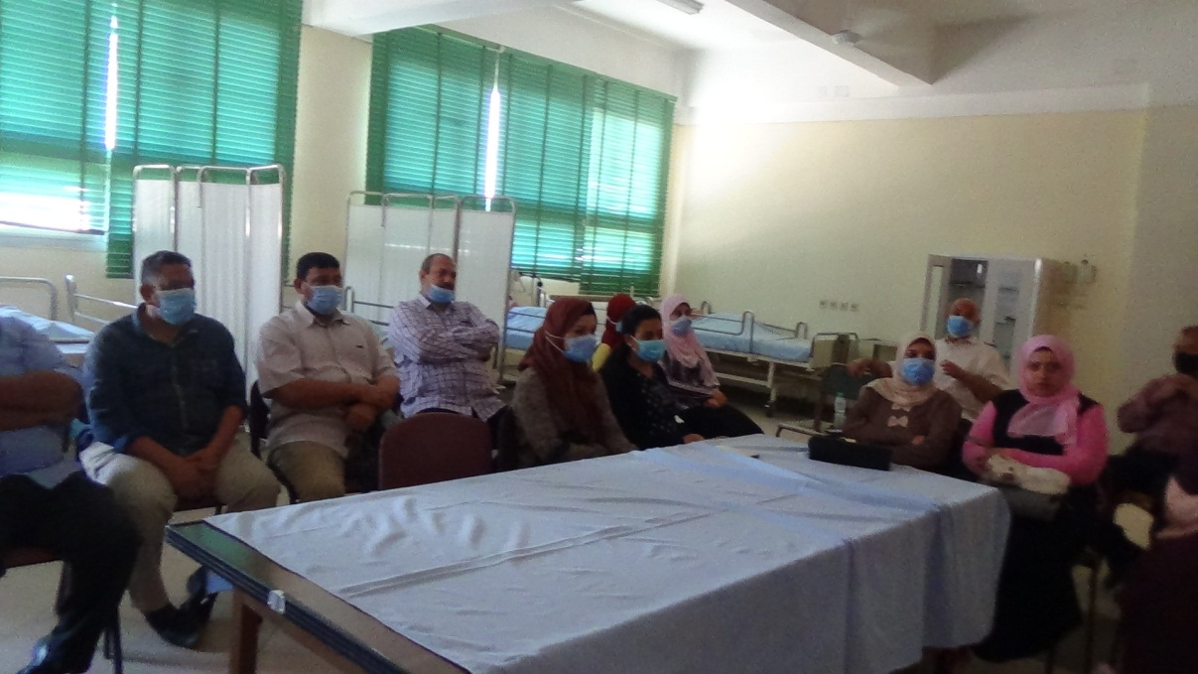

**ندوة تثقيفية بعنوان النظافة الشخصية وأهميتها وكيفية العناية بالجسم**

**تاريخ الإنعقاد :- الفترة من 21/10/2019**

**مقر الانعقاد :- حضانة الرعاية المتكاملة بعزبة السجن**

**الجهة المنظمة :- كلية التمريض**

**الرعاية العلمية :- أ.د/ سماح محمد عبد الله عميد الكلية**

**الاشراف العلمي : أ.د/ مرفت علي خميس وكيل الكلية لشئون خدمة المجتمع وتنمية البيئة**

**المحاضرون :-** طلاب الفرقة الثالثة بقسم تمريض الاطفال

**الفئة المستهدفة :-** أطفال وموظفي **حضانة الرعاية المتكاملة بعزبة السجن**

**الأهداف :-**

زيادة الوعي الصحى بأهمية النظافة الشخصية للوقاية من الأمراض المعدية لدي أطفال الروضه.

**عدد المشاركين :- أطفال الروضه والموظفين بها**

**المحاور :-**

**1- أهمية النظافة الشخصية ودورها في الحد من الأمراض المعدية**

**2- كيفية العناية بالجسم**

**3- شرح الطريقة الصحيحة لغسيل الأيدي**

**4- التدريب العملي بإستخدام المجسمات من عمل الطلاب لسهولة توصيل المعلومة للأطفال**

**التوصيات :- تكرار عمل ندوات مشابهة لتلك الندوة في الحضانات والمدارس المختلفة**

**ندوة بعنوان المشاكل الصحية والنفسية للمراهقين وكيفية التغلب عليها**

**تاريخ الإنعقاد :- الفترة من 7/11/2019**

**مقر الإنعقاد :- مدرسة الامل للصم والبكم بالاربعين**

**الجهة المنظمة :- كلية التمريض**

**الرعاية العلمية :- أ.د/ سماح محمد عبد الله عميد الكلية**

**الاشراف العلمي : أ.د/ مرفت علي خميس وكيل الكلية لشئون خدمة المجتمع وتنمية البيئة**

**المحاضرون :-** د/ أميرة عزت عبد الناصر

**الفئة المستهدفة :-** **طالبات المرحلة الثانوية وعدد من المدرسات والأخصائيات الإجتماعيات وأخصائية نفسية**

**الأهداف :-**

كيفية التعامل مع المراهقين للتغلب على كثير من المشاكل النفسية لهم.

**عدد المشاركين :- طالبات مدرسة الأمل للصم والبكم**

**المحاور :-**

**1- التعرف علي المشاكل الصحية للمراهقين**

**2- كيفية التعامل مع المشاكل الصحية للمراهقين**

**3- خطوات حل المشاكل الصحية والنفسية للمراهقين**

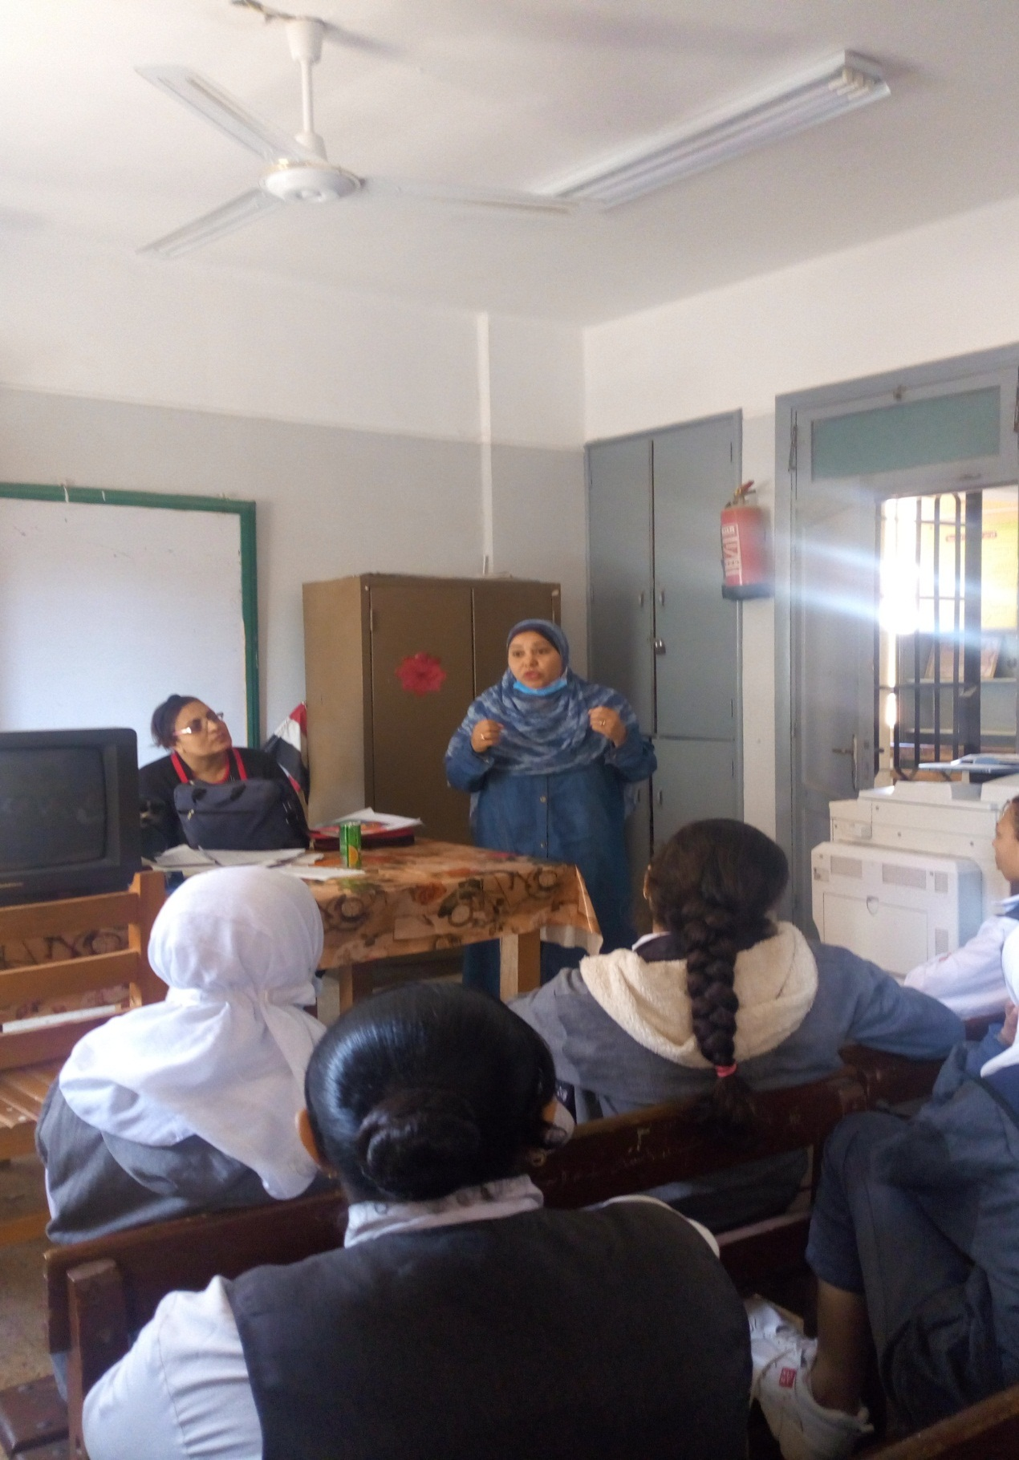**4- تدريب المدرسات والأخصائيات الإجتماعيات علي حل المشاكل الصحية للمراهقين**

**التوصيات :- تكرار عمل ندوات للطلاب ذوي الإحتياجات الخاصة عن المشاكل النفسية وكيفية التغلب عليها**

**ندوة بعنوان داء السكري بين الأطفال**

**تاريخ الانعقاد :- الفترة من 28/11/2019**

**مقر الانعقاد :- مدرسة هدي شعراوي الإعدادية بنات**

**الجهة المنظمة :- كلية التمريض**

**الرعاية العلمية :- أ.د/ سماح محمد عبد الله عميد الكلية**

**الاشراف العلمي : أ.د/ مرفت علي خميس وكيل الكلية لشئون خدمة المجتمع وتنمية البيئة**

**المحاضرون :-** د/ شيماء الورداني د/ صفاء ربيع عثمان

**الفئة المستهدفة :-** **طالبات مدرسة هدي شعراوي الإعدادية بنات**

**الأهداف :-**

الوقاية من مخاطر مرض السكر بين الأطفال وطريقة التغذية الصحيحة.

**عدد المشاركين :- 45 من الطالبات**

**المحاور :-**

**1- التعريف بمرض داء السكري**

**2- أسبابه وأعراضه**

**3- مضاعفات المرض**

**4- كيفية الوقاية من مخاطر داء السكري بين الاطفال**

**5- طرية الحقن وطريقة التغذية الصحيحة**

**التوصيات :- تكرار عمل ندوات مماثلة للطلاب والمؤسسات الإجتماعية المختلفة عن داء السكري**

**ندوة عن التطعيمات وأهميتها**

**تاريخ الإنعقاد :- الفترة من 28/11/2019**

**مقر الإنعقاد :- مركز رعاية الأمومة والطفولة بحي الاربعين**

**الجهة المنظمة :- كلية التمريض**

**الرعاية العلمية :- أ.د/ سماح محمد عبد الله عميد الكلية**

**الإشراف العلمي : أ.د/ مرفت علي خميس وكيل الكلية لشئون خدمة المجتمع وتنمية البيئة**

**المحاضرون :-** د/ شيماء كمال حسين

**الفئة المستهدفة :-** **السيدات المتردادات علي مركز رعاية الأمومة والطفولة بحي الأربعين**

**الأهداف :-**

زيادة وعى الأمهات بمراكز رعاية الأمومة والطفولة عن التطعيمات وأهميتها

**عدد المشاركين :- 14 من السيدات المتردادات**

**المحاور :-**

**1- التعريف بالتطعيمات**

**2- الأمراض التي يمكن الوقاية منها عن طريق التطعيمات**

**3- جدول التطعيمات الإجبارية**

**4- الاَثار الجانبية لكل تطعيم وكيفية التعامل مها**

**التوصيات :- تكرار عمل ندوات مماثلة للطلاب والمؤسسات وذلك لأهمية الموضوع**

**مبادرة السيد رئيس الجمهورية الكشف عن**

**الأمراض المزمنة (100) مليون صحة**

**تاريخ الإنعقاد :- 28/10/2020**

**مقر الإنعقاد :- كلية التمريض**

**الجهة المنظمة :- كلية التمريض**

**الرعاية العلمية :- أ.د/ سماح محمد عبد الله عميد الكلية**

**الاشراف العلمي : أ.د/ مرفت علي خميس وكيل الكلية لشئون خدمة المجتمع وتنمية البيئة**

**المحاضرون :-** فريق عمل كامل من ألسادة أعضاء هيئة التدريس بالكلية

**الفئة المستهدفة :-** **موظفي وعمال الكلية**

**الأهداف :-**

**التعرف علي أنواع الصراع المنتشرة في بيئة العمل وكيفية التعامل معها.**

**المحاور :-**

**أنواع الصراع المنتشرة في بيئة العمل وكيفية التعامل معها**

**التوصيات :-**

**تكثيف هذ النوع من الدورات التدريبية نظرا للإعجاب بالدورة ومضمونها**